Стартовал прием заявок на второй поток программы поддержки самозанятых «Бизнес-наставник»
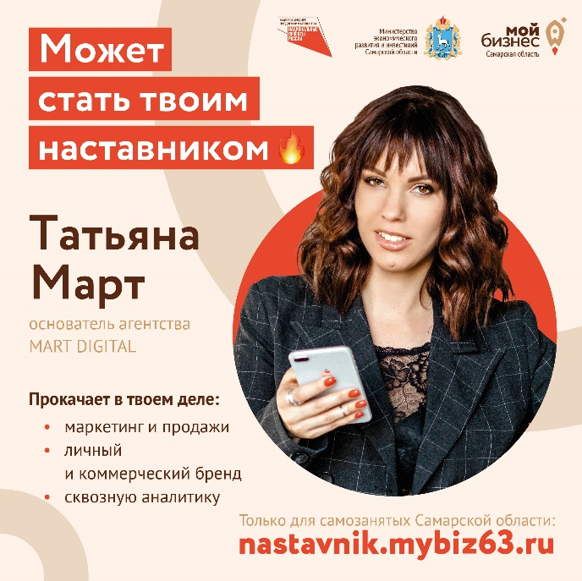
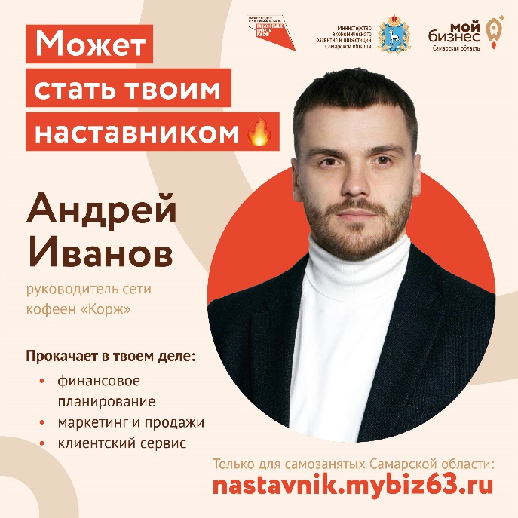
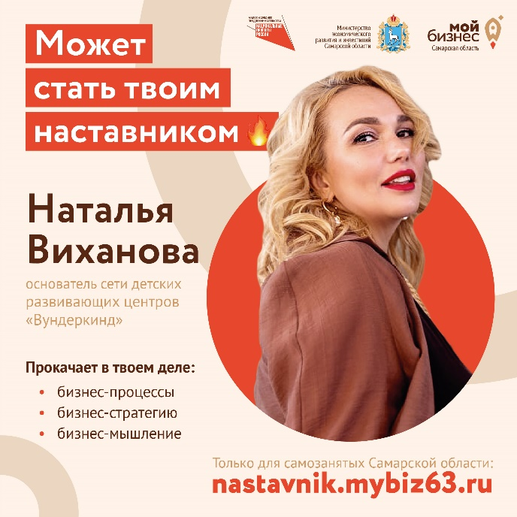
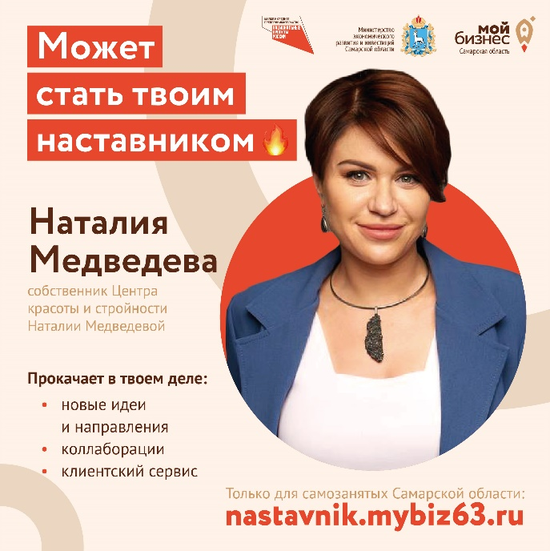
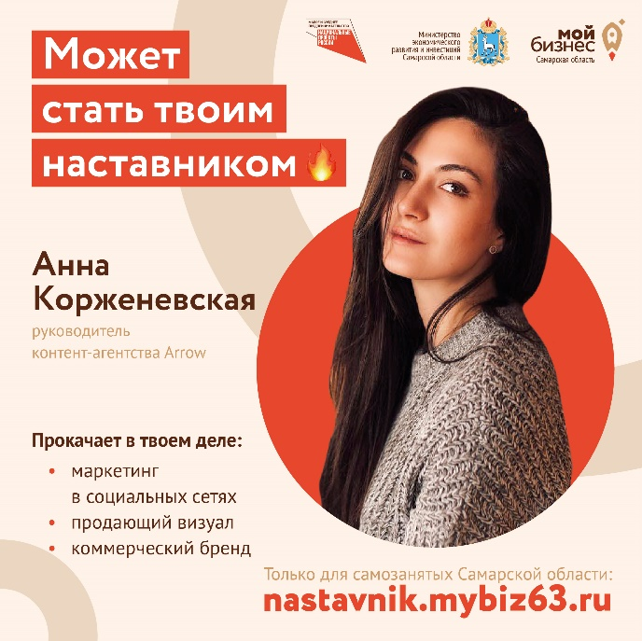
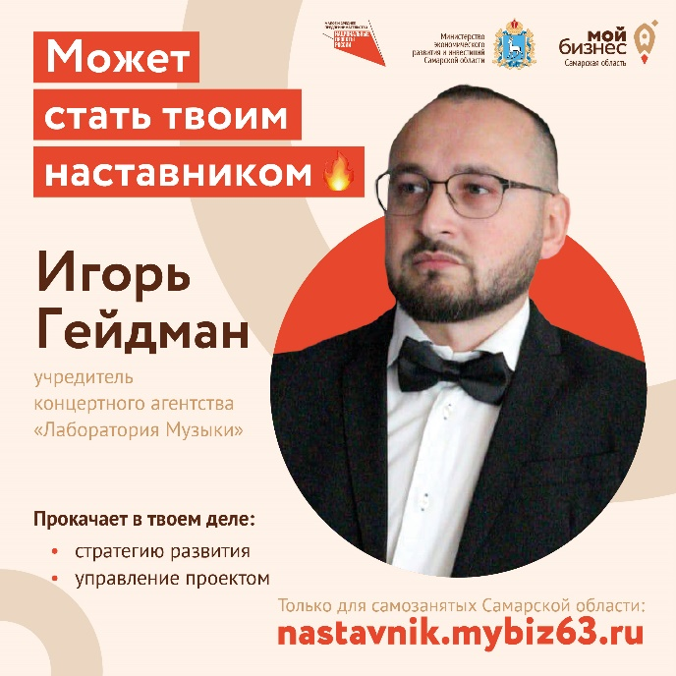
Спешите подать заявку и прокачать свой проект с помощью опытных бизнес-экспертов

В 2022 году министерство экономического развития и инвестиций Самарской области совместно с центром «Мой бизнес» запустили новую меру поддержки плательщиков налога на профессиональный доход.

Программа «Бизнес-наставник» - это возможность для самозанятых получить адресную помощь экспертов и успешных предпринимателей и повысить эффективность своих бизнес-проектов.

В августе обучение важнейшим практическим принципам ведения бизнеса началось для первого потока получателей меры поддержки. И участники уже получают первые позитивные результаты от взаимодействия с опытными наставниками.

Однако программа на этом не завершается: стартовал прием заявок на второй поток. Это значит, что еще больше самозанятых Самарской области смогут получить актуальную меру поддержки. Спешите зарегистрироваться по ссылке: nastavnichectvo.tilda.ws и присоединиться к программе «Бизнес-наставник».

Напомним, что курс рассчитан на 12 недель. За это время бизнес-наставники помогут участникам программы:
- разобраться с проблемами и точками роста проектов,
- освоить инструменты увеличения прибыли,
- грамотно выстраивать взаимодействие с клиентами и подрядчиками.

Программа включает в себя 3 тематических блока:
- составление индивидуального плана развития
- финансы и продажи
- маркетинговая стратегия.
Проработка каждого из направлений продлится по 4 недели. Занятия с наставниками будут проходить онлайн.

Обращаем внимание, что принять участие в программе могут только самозанятые, зарегистрированные в Самарской области, и готовые уделять развитию своего дела достаточно времени: активно принимать обратную связь, выполнять задания наставника и внедрять нововведения в свой проект.

Отбор в участников в программу проходит на конкурсной основе, количество мест ограничено.

Старт программы запланирован на сентябрь 2022 года.

Узнать подробности, состав команды наставников и подать заявку на участие можно по ссылке: nastavnichectvo.tilda.ws.

Видео-ссылка на группу в Telegram Мой бизнес_63 чат: https://disk.yandex.ru/i/hdIvhIQgZhIVnQ

